Приложение № 2

Ханты-Мансийский автономный округ-Югра
муниципальное образование
городской округ город Пыть-Ях

АДМИНИСТРАЦИЯ ГОРОДА

П О С Т А Н О В Л Е Н И Е

Об утверждении проекта
планировки и межевания
территории объекта
«Благоустройство мкр. № 4
«Молодежный, Сквер «Вдохновение»

В соответствии с Градостроительным кодексом Российской Федерации, Федеральным законом от 06.10.2003 № 131-ФЗ «Об общих принципах организации местного самоуправления в Российской Федерации», на основании Устава города Пыть-Яха, решения Думы города Пыть-Яха от 15.02.2013 № 195 «Об утверждении Правил землепользования и застройки муниципального образования город Пыть-Ях», а также с целью соблюдения прав человека на благоприятные условия жизнедеятельности,

- Утвердить проект планировки и межевания территории объекта «Благоустройство мкр. № 4 «Молодежный, Сквер «Вдохновение», согласно приложению.
2. Отделу по внутренней политике, связям с общественными организациями и СМИ управления по внутренней политике (О.В. Кулиш) опубликовать постановление в печатном средстве массовой информации «Официальный вестник».
3. Отделу по информационным ресурсам (А.А. Мерзляков) разместить постановление на официальном сайте администрации города в сети Интернет.
4. Настоящее постановление вступает в силу после его официального опубликования.
5. Контроль за выполнением постановления возложить на первого заместителя главы города.

Глава города Пыть-Яха А.Н. Морозов

Приложение
к постановлению администрации
города Пыть-Яха

Проект планировки и межевания территории объекта «Благоустройство мкр.
№ 4 «Молодежный, Сквер «Вдохновение»
Введение
Документация по планировке территории города Пыть-Ях подготовлена на основании следующих нормативно-правовых актов:
1. Градостроительный кодекс Российской Федерации.
2. Земельный кодекс Российской Федерации.
3. Федеральный закон от 06.10.2003 г. № 131-ФЗ «Об общих принципах организации местного самоуправления в Российской Федерации».
4. СП 42.13330.2011 «Градостроительство. Планировка и застройка городских и сельских поселений».
5. СанПиН 2.2.1/2.1.1.1200 – 03 «Санитарно-защитные зоны и санитарная классификация предприятий, сооружений и иных объектов».
6. РДС 30-201-98 Инструкция о порядке проектирования и установления красных линий в городах и других поселениях РФ.
7. Постановление Правительства Ханты-Мансийского автономного округа - Югры от 29.12.2014 № 534-п «Об утверждении региональных нормативов градостроительного проектирования Ханты-Мансийского автономного округа – Югры.
8. Решение Думы города Пыть-Яха от 26.04.2006 № 16 «Об утверждении генерального плана города Пыть-Яха» (с изменениями).
9. Решение Думы города Пыть-Яха от 15.02.2013 № 195 «Об утверждении правил землепользования и застройки муниципального образования городской округ город Пыть-Ях» (с изменениями).
10. Решение Думы города Пыть-Яха от 15.12.2015 № 370 «Об утверждении местных нормативов градостроительного проектирования на территории муниципального образования городской округ город Пыть-Ях» (с изменениями).
Разработка данной документации по планировке территории осуществлялась в целях:
- обеспечения более детального планирования развития территории, детализации градостроительных решений;
- установления параметров планируемого развития элементов планировочной структуры;
- установления границ земельных участков, на которых расположены объекты капитального строительства.
Часть 1. Проект планировки территории
1. Положение о характеристиках планируемого развития территории, в том числе о плотности и параметрах застройки территории, о характеристиках объектов капитального строительства жилого, производственного, общественно-делового и иного назначения и необходимых для функционирования таких объектов, и обеспечения жизнедеятельности граждан объектов коммунальной, транспортной, социальной инфраструктур
1.1. Общая характеристика территории
Проект планировки и межевания разработаны в целях обеспечения устойчивого развития территорий, в том числе выделения элементов планировочной структуры, установления границы земельного участка, предназначенного для строительства и размещения объекта «Сквер «Вдохновение».
В административном отношении территория района работ входит в состав Российской Федерации Ханты-Мансийского автономного округа, Тюменской области, муниципальное образование городской округ город Пыть-Ях, Микрорайон №4 «Молодежный».
На момент проектирования территория представляет собой территорию, свободную от застройки. Въезд на проектируемую территорию осуществляется с улицы Святослава Федорова.
Планировочные решения выполнены с учетом сложившихся на момент проектирования территориальных условий и кадастрового деления территории.
В границах проектируемой территории объекты культурного наследия отсутствуют.
Территория проектирования расположена в двух кадастровых кварталах: 86:15:0101022, 86:15:0101023.
1.2. Плотность и параметры застройки территории
Предельные (минимальные и (или) максимальные) размеры земельного участка не подлежат установлению.
1.3. Параметры планируемого развития территории
Параметры разрешенного использования земельных участков определены в соответствии с утвержденными правилами землепользования и застройки города Пыть-Яха: территория проектирования расположена в зоне Ж-1 – зона застройки многоэтажными и среднеэтажными жилыми домами.
1.3.1. Предложения по формированию красных линий
На проектируемой территории выделены красные линии, регулирующие обозначение планируемых границ территорий общего пользования.
1.3.2. Транспортная инфраструктура
Проектом предусмотрено размещение следующих объектов:
- проезжая часть, протяженностью 97 метров и шириной от 6 до 7 метров;
- пешеходные дорожки, протяженностью 520 метров шириной 3 метра;
- парковки, 2 шт., с общим количеством парковочных мест – 23 шт.
Дорожная сеть в районе расположения объекта представлена дорогой с твердым покрытием по улице Святослава Федорова.
1.3.3. Параметры развития системы инженерного обеспечения.
1.3.3.1. Водоснабжение
В границах проекта планировки и проекта межевания мероприятия по строительству объектов водоснабжения проектом не предусмотрены.
1.3.3.2. Водоотведение
В границах проекта планировки и проекта межевания мероприятия по строительству объектов водоотведения проектом не предусмотрены.
1.3.3.3. Теплоснабжение
В границах проекта планировки и проекта межевания мероприятия по строительству объектов теплоснабжения проектом не предусмотрены.
1.3.3.4. Электроснабжение
Электроснабжение возможно использовать для установки мачт освещения территории.
1.3.3.5. Связь и информатизация
Мероприятия по строительству объектов связи проектом не предусмотрены.
1.3.3.6. Газоснабжение
Сети и объекты газоснабжения в границах проекта планировки территории отсутствуют. Строительство новых объектов газоснабжения проектом не предусмотрено.
1.4. Озеленение и благоустройство
Предусматривается комплексное благоустройство и озеленение территории. В благоустройство территории входят: строительство проезжих частей, пешеходных тротуаров; наружное освещение; обустройство элементов улично-дорожной сети и пешеходной инфраструктуры; озеленение; адаптация среды и застройки для маломобильных групп населения; сохранение естественных зеленых насаждений.
Мусороудаление предусматривается проводить путем вывозки бытового мусора с площадок с контейнерами временного хранения ТКО на проектируемой территории.
1.5. Зоны с особыми условиями использования территории
Проектируемую территорию пересекают установленные зоны с особыми условиями использования (далее – ЗОУИТ):
- ЗОУИТ № 86:15-6.190 - Охранная зона инженерных коммуникаций
- ЗОУИТ № 86:15-6.164 - Охранная зона инженерных коммуникаций
В связи с тем, что имеются пересечения проектируемого объекта с другими объектами капитального строительства, на схеме ЗОУИТ отображены охранные зоны существующих инженерных коммуникаций:
теплопровода – 6 м.;
водопровода – 5 м.;
линий электропередач – 20 м.
2. Положение об очередности планируемого развития территории, содержащие этапы проектирования, строительства, реконструкции объектов капитального строительства жилого, производственного, общественно-делового и иного назначения
1 этап. Разработка и утверждение градостроительной документации, устанавливающей красные линии на проектной территории и расположение земельных участков.
2 этап. Оформление межевых планов на земельные участки, постановка на государственный кадастровый учет земельных участков (внесение сведений в Единый государственный реестр недвижимости).
3 этап. Создание элементов благоустройства и озеленения территории.
Очередность, этапы и технологическая последовательность производства основных видов строительно-монтажных работ определяется в проекте организации строительства.
3. Технико-экономические показатели представлены в таблице № 1.

Таблица № 1.
№ п/п | Наименование показателей | Единица измерения | Показатель
1 | 2 | 3 | 4
1 | Территория
1. | Общая площадь территории в границах проекта планировки | кв.м. | 11104
 | в том числе:
1.1 | земельный участок с кадастровым номером 86:15:0101022:2 | кв.м. | 3872
1.2 | земельный участок с условным номером :ЗУ1 образуемый из земель неразграниченной государственной собственности | кв.м. | 7232
Характеристики проезжей части
 | Категория | IV
 | Ширина | м. | от 6 до 7
 | Протяженность в границах проектируемой территории | м. | 140
 | Количество полос движения | шт. | 2
 | Интенсивность движения | ед./сутки | св. 200 до 2000
 | Пропускная способность | пр.ед./ч | 600
Характеристики пешеходных тротуаров
 | Ширина | м. | 3
 | Протяженность в границах проектирования | м. | 1010
 | Интенсивность движения | чел./сутки | 150
 | Пропускная способность | чел./ч. | 500
 | Назначение линейных объектов | обеспечение транспортной связи между магистральными улицами городского значения для устойчивого развития территорий
Характеристики парковок
 | Площадь в границах проектирования, занятая парковками | кв.м. | 763
 | Количество парковочных мест | шт. | 23

Чертеж планировки территорий
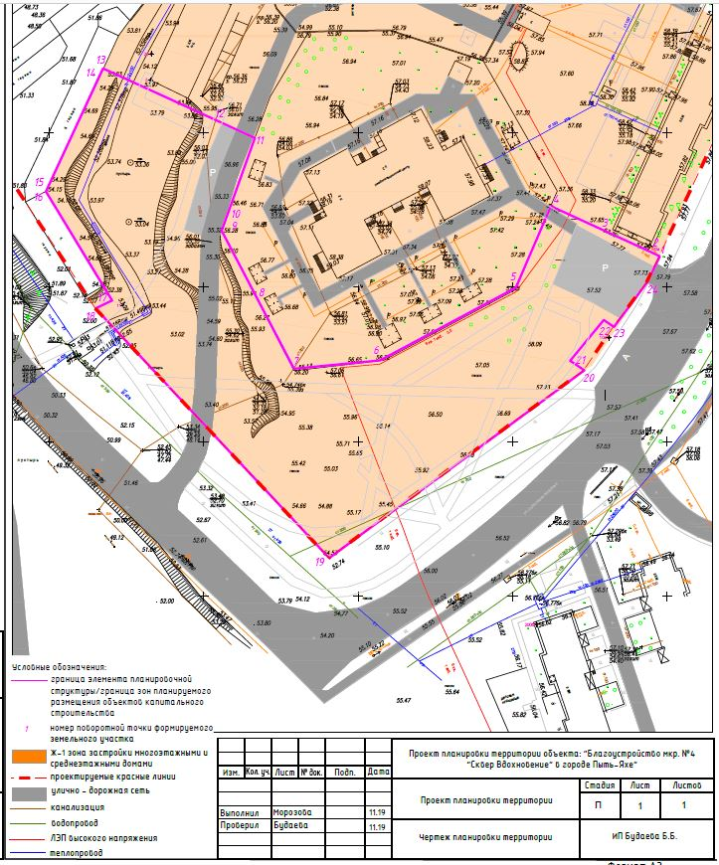

Часть 2. Проект межевания территории
Проект межевания разрабатывается в составе проекта планировки территории в целях установления границы земельного участка, предназначенного для размещения объекта «Благоустройство мкр. № 4 «Молодежный», Сквер «Вдохновение» в городе Пыть – Яхе».
Планировочные решения выполнены с учетом сложившихся на момент проектирования территориальных условий и кадастрового деления территории.
Объект планируется расположить на территории свободной от застройки, в границах кадастровых кварталов 86:15:0101022, 86:15:0101023.
В границах проектируемой территории расположены следующие объекты капитального строительства:
- 86:15:0000000:2915 – сеть водоснабжения от ВК-26а до ТК-102;
- 86:15:0000000:740 – сооружение электроэнергетики;
- 86:15:0101022:54 – внутриквартальный проезд;
- 86:15:0000000:2744 – внутриквартальный проезд.
Объекты культурного наследия в границах проектируемой территории отсутствуют.
В соответствии с утвержденными правилами землепользования и застройки муниципального образования городской округ город Пыть-Ях территория проектирования расположена в зоне Ж-1 – зона застройки многоэтажными и среднеэтажными жилыми домами.
На проектируемой территории установлены красные линии, регулирующие обозначение планируемых границ территорий общего пользования.
В границах проектирования расположены земельные участки, сведения о которых содержатся в Едином государственном реестре недвижимости. По категории земель данные земельные участки относятся к землям населенных пунктов.
Сведения о земельных участках, содержащиеся в Едином государственном реестре недвижимости приведены в таблице № 2.

Таблица № 2
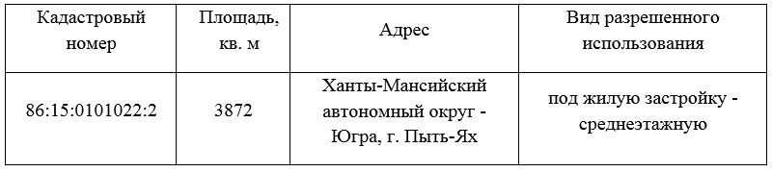
2.1. Перечень и сведения о площади образуемых земельных участков, в том числе возможные способы их образования.
Граница территории, подлежащей межеванию, выделена в соответствии с планом красных линий и с учетом границ ранее выделенных земельных участков фактически сложившихся объектов в пределах границ проектирования.
Таким образом, при подготовке проекта межевания был сформирован земельный участок:
:ЗУ1, общей площадью 11104 кв.м., с видом разрешенного использования «Земельные участки (территории) общего пользования» путем перераспределения земельного участка с кадастровым номером 86:15:0101022:2, площадью 3872 кв.м. и земель неразграниченной государственной собственности, площадью 7232 кв.м.
Категория земель – земли населенных пунктов.
Общие сведения об образуемых и (или) изменяемых земельных участках, о способах их образования, вид разрешенного использования образуемых и (или) изменяемых земельных участков приведены в таблице № 3.
Таблица № 3
Условный номер земельного участка | Адрес (местоположение) | Кадастровый квартал | Требуемая площадь, кв.м. | Разрешенное использование | Способ образования
:ЗУ1 | Ханты-Мансийский автономный округ-Югра,  г. Пыть-Ях, мкр. №4 «Молодежный» | 86:15:000000 | 11104 | Земельные участки (территории) общего пользования  Код классификатора 12.0 | Образование путем перераспределения земельного участка 86:15:0101022:2 и неразграниченных земель площадью 7232 кв. м

2.2. Перечень и сведения о площади образуемых земельных участков в отношении которых предполагается резервирование и (или) изъятие для государственных или муниципальных нужд.
Резервирование и (или) изъятие земельных участков для государственных и муниципальных нужд, проектными решениями не предусмотрено.
3. Вид разрешенного использования образуемых земельных участков в соответствии с проектом планировки территории в случаях, предусмотренных ГрК РФ.
Вид разрешенного использования принят в соответствии с классификатором видов разрешенного использования земельных участков, утвержденному приказом Министерства экономического развития Российской Федерации от 01.09.2014 г. №540 «Об утверждении классификатора видов разрешенного использования земельных участков»:
- 12.0 Земельные участки (территории) общего пользования. Данный вид разрешенного использования подразумевает размещение объектов улично-дорожной сети, автомобильных дорог и пешеходных тротуаров в границах населенных пунктов, пешеходных переходов, набережных, береговых полос водных объектов общего пользования, скверов, бульваров, площадей, проездов, малых архитектурных форм благоустройства.
4. Целевое назначение лесов, вид (виды) разрешенного использования лесного участка, количественные и качественные характеристики лесного участка, сведения о нахождении лесного участка в границах особо защитных участков лесов (в случае, если подготовка проекта межевания территории осуществляется в целях определения местоположения границ образуемых и (или) изменяемых лесных участков).
Границы земельного участка расположены вне границ лесничеств, лесопарков, участковых лесничеств, лесных кварталов, лесотаксационных выделов или частей лесотаксационных выделов.
5. Сведения о границах территории, в отношении которой утвержден проект межевания, содержащие перечень координат характерных точек этих границ в системе координат, используемой для ведения Единого государственного реестра недвижимости. Координаты характерных точек границ территории, в отношении которой утвержден проект межевания, определяются в соответствии с требованиями к точности определения координат характерных точек границ, установленных в соответствии с Градостроительным Кодексом для территориальных зон.
Перечень координат характерных точек границ территории приведены в таблице № 4.
Таблица № 4
Обозначение земельного участка :ЗУ1
Обозначение характерных точек границ  Инв. № подп  Подп. и дата  Взам. инв. №  Инв. № дубл.  Подп. и дата  Лист  2  Проект планировки территории  Лит  № докум.  Изм.  Подп.  Дата | Координаты, м |  | Средняя квадратическая погрешность положения характерной точки (М_{t}), м
 | Х | Y
н1 | 926609.99 | 3540347.61 | 0,10
н2 | 926611.18 | 3540345.06 | 0,10
н3 | 926619.30 | 3540327.40 | 0,10
н4 | 926626.22 | 3540312.38 | 0,10
н5 | 926599.82 | 3540301.00 | 0,10
н6 | 926576.30 | 3540257.08 | 0,10
н7 | 926573.62 | 3540229.26 | 0,10
н8 | 926596.16 | 3540217.44 | 0,10
н9 | 926618.05 | 3540205.99 | 0,10
н10 | 926618.30 | 3540205.86 | 0,10
н11 | 926648.27 | 3540216.58 | 0,10
н12 | 926654.96 | 3540202.06 | 0,10
н13 | 926670.78 | 3540167.48 | 0,10
н14 | 926669.04 | 3540166.68 | 0,10
н15 | 926631.59 | 3540149.30 | 0,10
н16 | 926630.94 | 3540149.00 | 0,10
н17 | 926595.70 | 3540170.42 | 0,10
н18 | 926593.12 | 3540165.08 | 0,10
н19 | 926512.38 | 3540240.66 | 0,10
н20 | 926573.10 | 3540323.18 | 0,10
н21 | 926576.21 | 3540318.60 | 0,10
н22 | 926589.37 | 3540329.48 | 0,10
н23 | 926587.14 | 3540332.76 | 0,10
н24 | 926601.62 | 3540343.52 | 0,10
н1 | 926609.99 | 3540347.61 | 0,10

Чертеж межевания территории

